1. **OBJETIVOS TÉCNICOS MODULO CONSENTIMIENTOS FIRMADOS.**

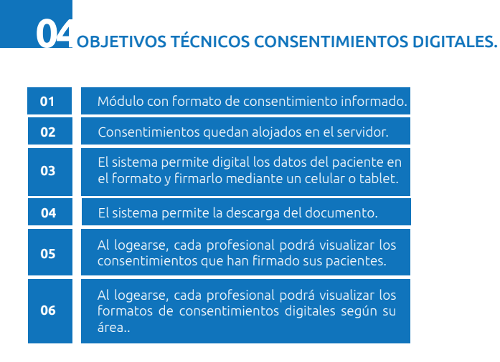

1. **OBJETIVOS TÉCNICOS MODULO HISTORIAS CLINICAS**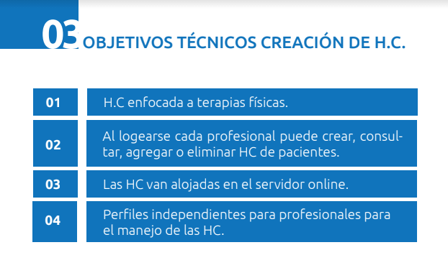
2. **OBJETIVOS TÉCNICOS MODULO AGENDAMIENTO CITA**

